О получении софинансирования от государства.

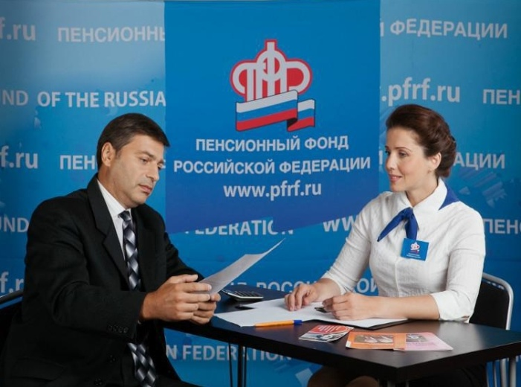
Клиентская служба (на правах отдела) в Муслюмовском районе РТ напоминает участникам Программы государственного софинансирования пенсий о том, что для получения софинансирования от государства необходимо сделать дополнительный взнос в рамках Программы до 28 декабря 2020 года включительно.
Делать взносы в рамках программы можно ежемесячно или разовым платежом, как через бухгалтерию предприятия, так и через любой банк. Государственное софинансирование выделяется в течение 10 лет с момента внесения гражданином первого взноса в пределах от 2 до 12 тысяч рублей в год.
При выходе на пенсию пенсионные накопления, которые сформированы в рамках Программы, можно будет получать не только в виде накопительной пенсии, но и в виде срочной пенсионной выплаты. Ее длительность определяет сам пенсионер, но она не может быть менее 10 лет.
Обращаем внимание, что если гражданин уплачивает дополнительные страховые взносы (ДСВ) на накопительную пенсию с 2011 года, то 2020 год является последним годом уплаты дополнительных взносов с последующим софинансированием от государства. Право на получение государственной поддержки формирования пенсионных накоплений предоставляется застрахованным лицам, уплатившим ДСВ на накопительную пенсию в сумме не менее 2 000 рублей.

